ДОГОВОР №
НА ОКАЗАНИЕ ПЛАТНЫХ ОБРАЗОВАТЕЛЬНЫХ УСЛУГ
от «____»_______________201__г.
Муниципальное бюджетное дошкольное образовательное учреждение «Детский сад № 26 «Теремок» г. Назарово Красноярского края (МБДОУ «Детский сад №26 «Теремок») осуществляющее образовательную деятельность на основании лицензии от «01» февраля 2016г. № 8568-л, Приложением №1 к лицензии Серия 24П01 № 0004730 от «15» августа 2016 г, выданными Министерством образования Красноярского края, именуемое в дальнейшем «Исполнитель», в лице заведующего МБДОУ Черных Веры Вячеславовны, действующего на основании Устава МБДОУ, утвержденного постановлением администрации г. Назарово № 2165-п от 15.12.2015г с одной стороны родителя (или лица его заменяющего)
_____________________________________________________________________________________
(ф. И. О.)
именуемый в дальнейшем «Заказчик». с другой стороны, заключили в соответствии с Гражданским кодексом Российской Федерации, Законами Российской Федерации «О защите прав потребителей», Федеральным законом «Об образовании в Российской Федерации» от 29.12.2012 года №273-ФЗ, а также Правилами оказания платных образовательных услуг, утвержденными Постановлением Правительством Российской Федерации «Об утверждении Правил оказания платных образовательных услуг» от 15.08.2013 № 706, Порядком организации и осуществления образовательной деятельности по дополнительным общеобразовательным программам, утвержденным Приказом Министерства образования и науки РФ от 29.08.2013 № 1008 «Об утверждении Порядка организации и осуществления деятельности по дополнительным общеобразовательным программам», , Порядком предоставления платных образовательных услуг МБДОУ «Детский сад № 26 «Теремок» г. Назарово Красноярского края заключили настоящий договор о нижеследующим:
1.ПРЕДМЕТ ДОГОВОРА
1.1.Исполнитель предоставляет, а Заказчик оплачивает платную образовательную услугу(далее- Услуга) Танцевальная студия
по реализации дополнительной общеразвивающей программы социально-педагогической направленности «Карамелька 4-5 лет»
оказываемая_______________________________________________________________________________.
(фамилия, имя, отчество воспитанника)
1.2. Обучение осуществляется по очной форме обучения.
1.3. Увеличение стоимости платных образовательных услуг после заключения Договора не допускается, за исключением увеличения стоимости указанных услуг с учетом уровня инфляции, предусмотренного основными характеристиками бюджетов РФ на очередной финансовый год и плановый период.
1.4. Срок освоения дополнительной общеразвивающей программы (продолжительность обучения) на момент подписания Договора, в соответствии с учебным планом составляет ____ недель. Срок оказания Услуги с «___» _____________2018 г. по «___» ____________201__г.
1.5.Освоение воспитанником дополнительной общеразвивающей программы не сопровождается итоговыми аттестациями.
2. ОБЯЗАННОСТИ СТОРОН
2.1. Исполнитель обязуется:
2.1.1.За неисполнение либо ненадлежащее исполнение обязательств по Договору исполнитель и заказчик несут ответственность, предусмотренную Договором и законодательством Российской Федерации.
2.1.2.Обеспечить воспитаннику оказание платных образовательных услуг в объеме _______занятий за период обучения, ____8____ занятия(й) в месяц в соответствии с дополнительной общеразвивающей программой .
2.1.3. Обеспечить соответствие качества предоставления Услуги установленным требованиям, соответствие применяемых форм, средств, методов обучения.
2.1.4. Обеспечить для проведения занятий помещения, соответствующие санитарным и гигиеническим требованиям, а также оснащение, соответствующее обязательным нормам и правилам, предъявляемым к образовательному процессу. Оказывать платные образовательные услуги в соответствии с учебным планом и графиком занятий платных образовательных услуг, разработанные и утвержденные Исполнителем.
2.1.5. Обеспечить охрану жизни и здоровья во время занятий.
2.2. Заказчик обязуется:
2.2.1. Заказчик, пользующийся платными образовательными услугами, обязан:
- оплатить в полном объеме и в оговоренные Договором сроки стоимость предоставленной услуги;
- выполнять требования МБДОУ, обеспечивающие качественное предоставление услуги;
- выполнять иные обязанности, предусмотренные Договором.
2.2.2.Своевременно сообщать об уважительных причинах отсутствия ребенка (болезнь, санаторно –курортное лечение).
2.2.3. Возмещать ущерб, причиненный ребенком имуществу Исполнителя в соответствии с законодательством РФ.
3. ПРАВА СТОРОН
3.1. Исполнитель имеет право:
3.1.1.Изменять график предоставления платных образовательных услуг в связи с производственной
необходимостью.
3.1.2.Исполнитель вправе по своему усмотрению расходовать средства, полученные от оказания платных образовательных услуг, в соответствии с планом финансово-хозяйственной деятельности: на развитие и совершенствование образовательного процесса, развитие материально – технической базы учреждения, текущий ремонт здания, увеличение заработанной платы сотрудникам.
3.1.3.Для оказания платных образовательных услуг могут привлекаться как основные специалисты МБДОУ, сторонние организации, имеющие лицензии на данные виды деятельности, так и специалисты со стороны.
3.1.4. По инициативе Исполнителя Договор, может быть, расторгнут в одностороннем порядке в следующем случае:
- невыполнение воспитанником обязанностей по добросовестному освоению дополнительной общеразвивающей программы и выполнению учебного плана в рамках предоставления платных образовательных услуг;
- невозможность надлежащего исполнения обязательств по оказанию платных образовательных услуг вследствие действий (бездействий) воспитанника.
- просрочка оплаты стоимости платных образовательных услуг;
3.2. Заказчик имеет право:
3.2.1. Требовать от Исполнителя предоставления информации по вопросам, касающихся организации и обеспечения надлежавшего исполнения услуг, предусмотренных в разделе 1 настоящего договора, образовательной деятельности Исполнителя.
3.2.2. При обнаружении недостатка платных образовательных услуг, в том числе оказания их не в полном объеме, предусмотренных дополнительной общеразвивающей программой, заказчик вправе по своему выбору потребовать:
- безвозмездного оказания образовательных услуг;
- соразмерного уменьшения стоимости оказанных платных образовательных услуг;
- возмещения понесенных им расходов по устранению недостатков, оказанных платных образовательных услуг своими силами или третьими лицами.
3.2.3. Если Исполнитель нарушил сроки оказания платных образовательных услуг (сроки начала и (или) окончания оказания платных образовательных услуг и (или) промежуточные сроки оказания платной образовательной услуги) либо если во время оказания платных образовательных услуг стало очевидным, что они не будут осуществлены в срок, заказчик вправе по своему выбору:
- назначить Исполнителю новый срок, в течение которого исполнитель должен приступить к оказанию платных образовательных услуг и (или) закончить оказание платных образовательных услуг;
- расторгнуть Договор.
4.СТОИМОСТЬ УСЛУГИ И ПОРЯДОК РАСЧЕТОВ
4.1. Общая стоимость услуг по настоящему договору составляет _____________ рублей 00 коп .
(____________________________________________________________________ рублей 00 коп.)
4.2. Плата за услуги вносится до начало оказания услуг помесячно равными долями в размере _536____ рублей 00 копеек до 10 числа текущего месяца. Стоимость одного занятия составляет _67____рублей 00 копеек согласно плановой калькуляции (Приложение 1).
4.3.Оплата платных образовательных услуг производится ежемесячно безналичным путем через отделение банка на лицевой счет Исполнителя, согласно перечня. Стоимость услуги рассчитана без вознаграждения банку за услуги по взиманию родительской платы за оказание платной образовательной услуги.
4.4. Оплата услуг удостоверяется Исполнителем квитанцией банка, подтверждающей оплату Заказчика.
4.5. Исполнитель имеет право индексировать родительскую плату в связи с инфляционными процессами, с предупреждением другой стороны за 10 дней.
4.6. Плата за платные образовательные услуги пересчитывается, если ребенок отсутствует на занятии по уважительной причине(болезни, карантина, санаторно-курортного лечения).
4.7.Отсутствие воспитанника по неуважительной причине не является основанием для уменьшения или освобождения от оплаты за обучение.
5. ОСНОВАНИЯ ИЗМЕНЕНИЯ И РАСТОРЖЕНИЯ ДОГОВОРА
5.1. Условия, на которых заключен настоящий договор, могут быть изменены по соглашению сторон, либо в соответствии с действующим законодательством Российской Федерации.
5.2. В случае неисполнения или ненадлежащего исполнения сторонами обязательств по настоящему договору они несут ответственность, предусмотренную Гражданским кодексом РФ, федеральными законами, Законом РФ «О защите прав потребителей» и иными нормативными правовыми актами.
5.3. Настоящий договор, может быть, расторгнуть досрочно в случаях, предусмотренных действующим законодательством.
5.4.Нарушение порядка приёма, повлекшего по вине воспитанника его незаконное зачисление.
5.5.Просрочка оплаты услуг.
5.6.Невозможность надлежащего исполнения обязательства из-за действий (бездействий) воспитанника.

6. СРОК ДЕЙСТВИЯ ДОГОВОРА
6.1. Настоящий договор вступает в силу с момента подписания и действует по____.________.20____ г.
6.2. Договор составлен в 2 экземплярах, имеющих равную юридическую силу.-

Реквизиты и подписи сторон:

Исполнитель: Заказчик:
Муниципальное бюджетное дошкольное  образовательное учреждение «Детский сад № 26 «Теремок» г. Назарово Красноярского края  ул. Арбузова владение « 118 «А»  Тел.(39155)58826  ИНН:2456006468  БИК 040407001  КПП:245601001  ОКОНХ 97610  ОКПО 53023001  ОКВЭД 80.10.1  Р/с40701810000001000078, ГРКЦ ГУ Банка  России по Красноярскому краю г. Красноярск  л/с 20196щ56590  e-mail:DSTerremok@yandex.ru  сайт: http://dsterremok.ucoz.ru/  Заведующий: В.В.Черных  М.П.  Отметка о получении 2 экземпляра на руки:  Дата________________2018г. Подпись__________Расшифровка______________Время:______  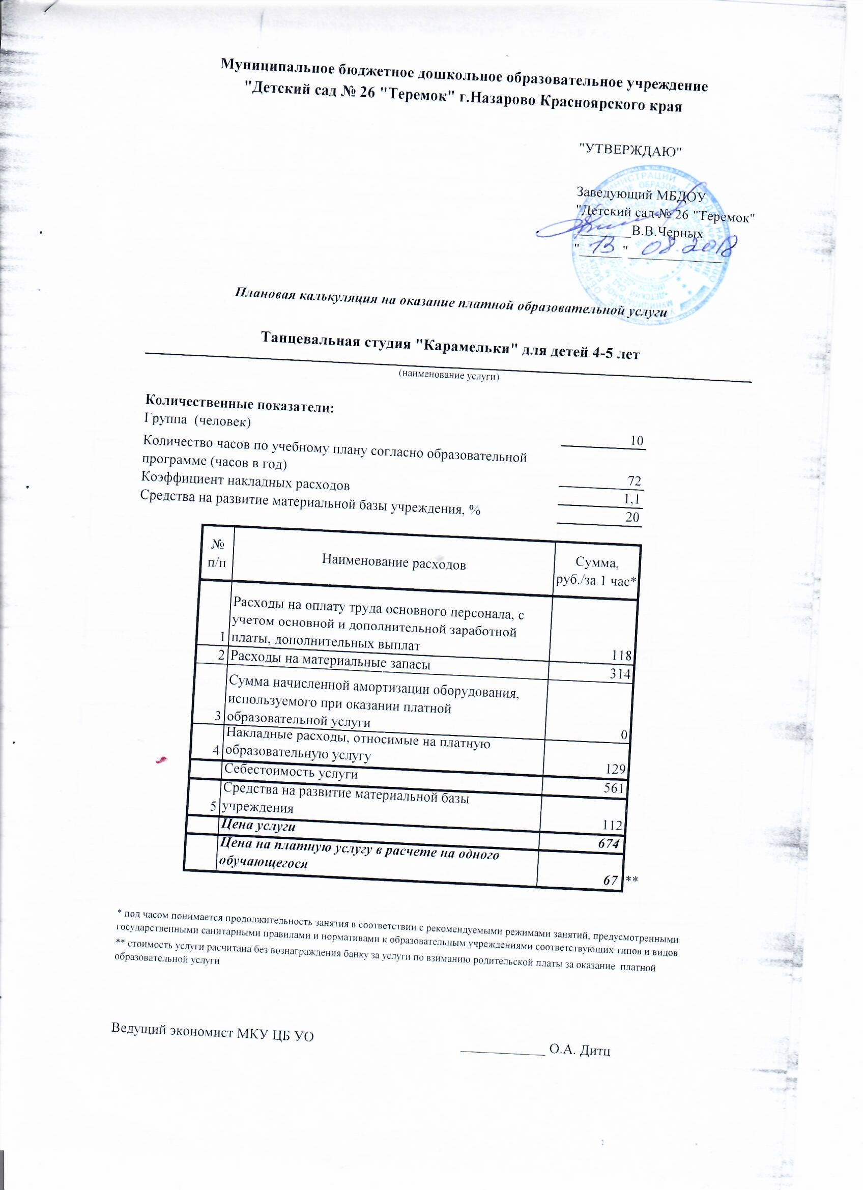 | Ф.И.О. _______________________________  _____________________________________  Дата рождения_________________________  Адрес ______________________________  Паспортные данные:  серия____________ №__________________  дата выдачи__________________________  кем выдан____________________________  ____________________________________  ___________________ /_______________/  подпись расшифровка  Ф.И.О.ребёнка_________________________  _____________________________________  Дата рождения_________________________  Адрес проживания______________________  _______________________________________  Свидетельство о рождении  Серия___________-№____________  Дата выдачи____________________  Кем Выдан_________________________  телефон ______________________________  Приложение № 1  к договору №

